Equipe Médicale de Secours

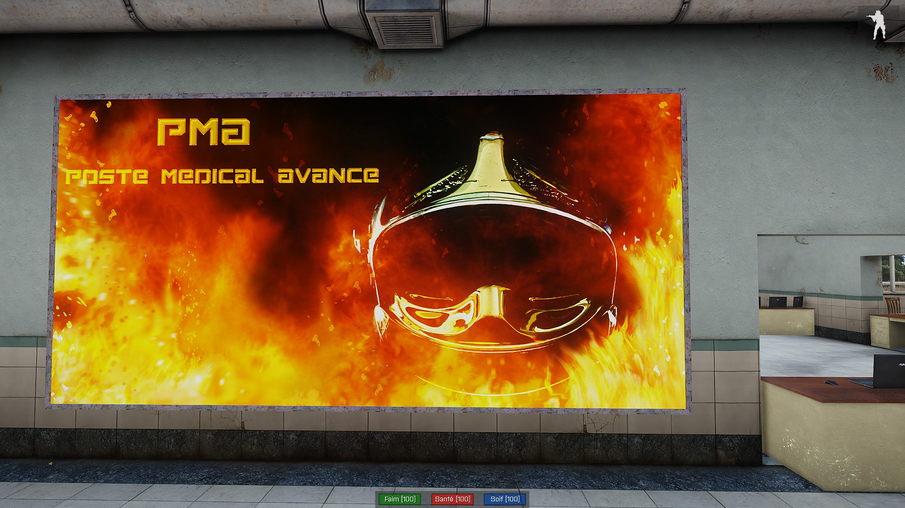



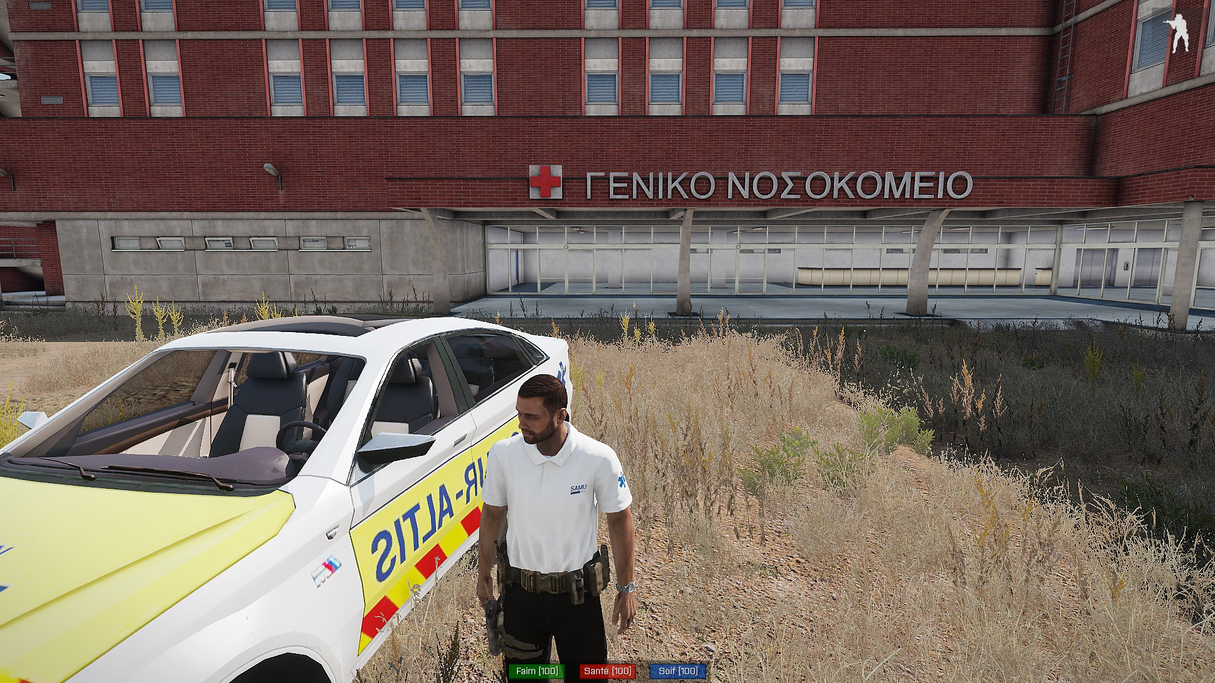
Les effectifs de secours sont à la recherche d’un nouveau personnel pour prendre soin de la population d’OBS ; si vous avez l’âme d’un médecin et ou d’un pompier selon la situation , prenez le temps de lire attentivement ce qu’il va suivre.

La première étape consiste à vous faire connaître de notre service pour faire une demande de postulat, vous aurez les outils nécessaires à cet effet pour nous fournir les renseignements dont nous avons besoin afin d’établir un premier rendez-vous. Ne négligez pas cette étape , elle est plus que décisive.

La seconde étape est de prendre connaissance des règles qui sont liées à votre carrière.

Lors de votre entretien avec le recruteur, un essai sera réalisé afin de déterminer si vous êtes apte à prendre ce rôle au sérieux ou pas.

Une hiérarchie civil et non militaire , malgré le fait que vous endosserez parfois la tenue et le véhicule d’un pompier , ce matériel est destiné à un certain cadre et à une nécessité d’un point de vue rôleplay , nous insistons sur ce fait , car il est nécessaire à la compréhension de la hiérarchie mise en place.

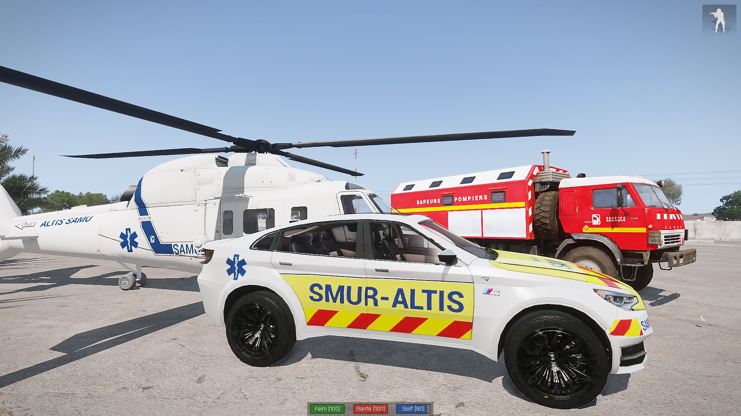

- Auxiliaire de soin.
- Infirmier.
- Infirmier Chef.
- Médecin.
- Médecin Chef.
- Chef de Service.

